2025年4月30日

保護者の皆様

　 　一宮市教育委員会

「いちみん相談室」サイトの運用について

本市中学校におきましては、日常的に、全教職員で生徒の様子を見守り、定期的なアンケートや教育相談等を行ったり、校内に相談箱を設置したりして、生徒が安心して学校生活を過ごせるようさまざまな取り組みを進めています。

その取り組みの一つとして、2022年2月より、生徒の悩み等の早期発見、早期対応につなげるために、学習者用タブレット端末(Chromebook)や、自宅パソコン及びスマートフォン等から、子どもたちが悩み相談を学校に申し込むことができる「いちみん相談室」サイトを運用しています。つきましては、下記のように、進めてまいりますので、よろしくお願いいたします。

記

１　目的

　・ヘルプサインをより出しやすい環境をつくり、生徒の悩み等の早期発見、早期対応につなげます。

　・生徒がかかえるストレスへの対処方法や、ネットやＳＮＳ等に関わるトラブルへの対応方法及び、

安全に使うための知識を掲載しているサイトを紹介し、子どもたちの自己解決の支援につなげます。

２　サイトへのアクセス方法

　・学校の学習者用タブレット端末にある「いちみんアイコン」をクリックします。

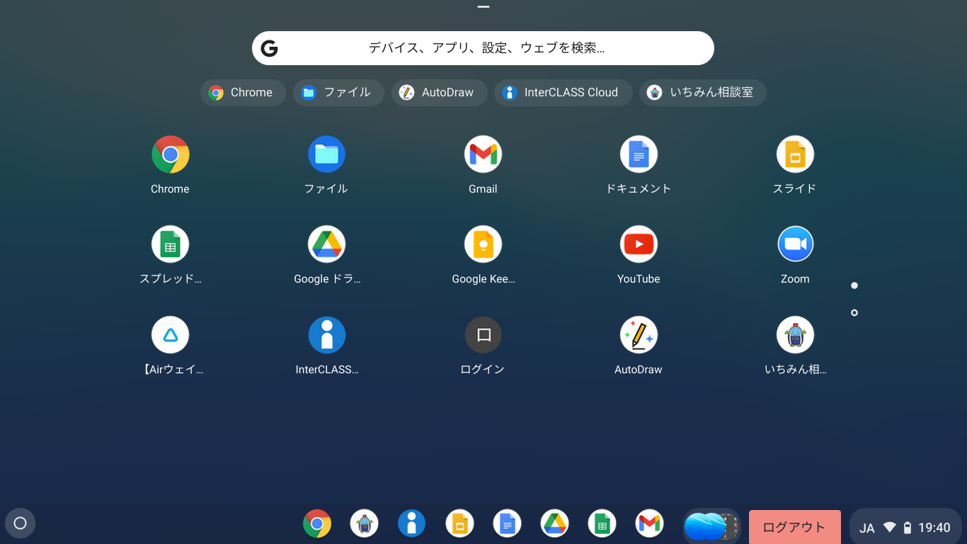



・自宅パソコン及びスマートフォン等に、自分のアカウントでログイン後、学級等のクラスルーム内の

ストリーム（掲示板）に投稿されている「いちみん相談室」のアドレスをクリックします。

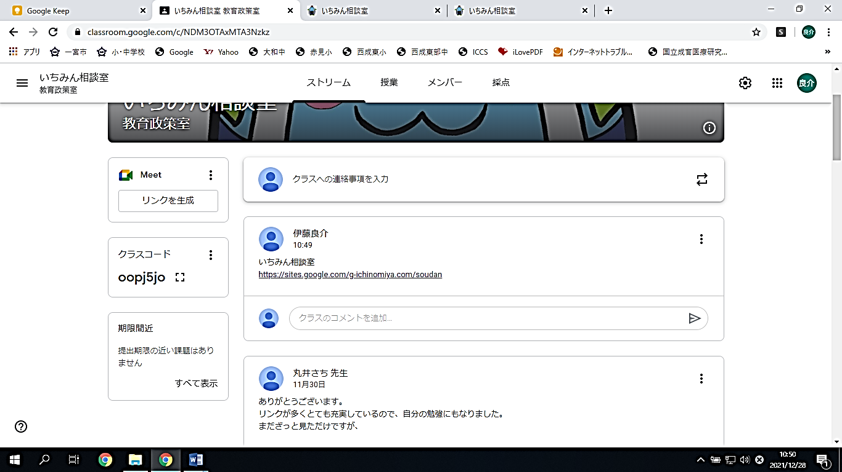

３　「いちみん相談室」サイトの構成

（１）「デジタル相談ポスト」

学校の先生に相談を申し込むことができます。グーグルフォームに入力して送信すると、入力内

　　　容が在籍学校の先生に届き、後日相談したい人と相談できる場が設けられます。

(例)

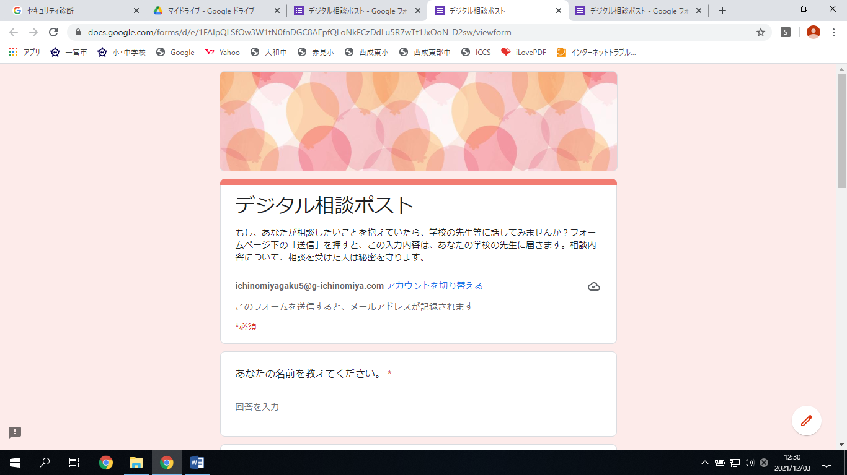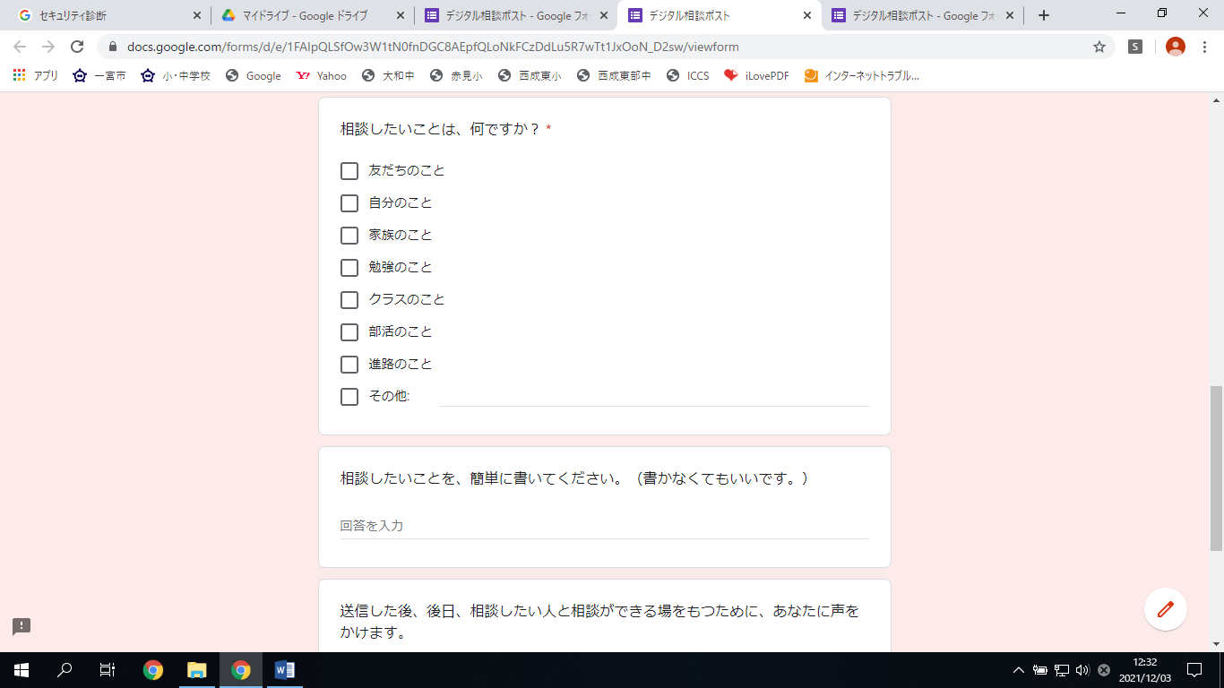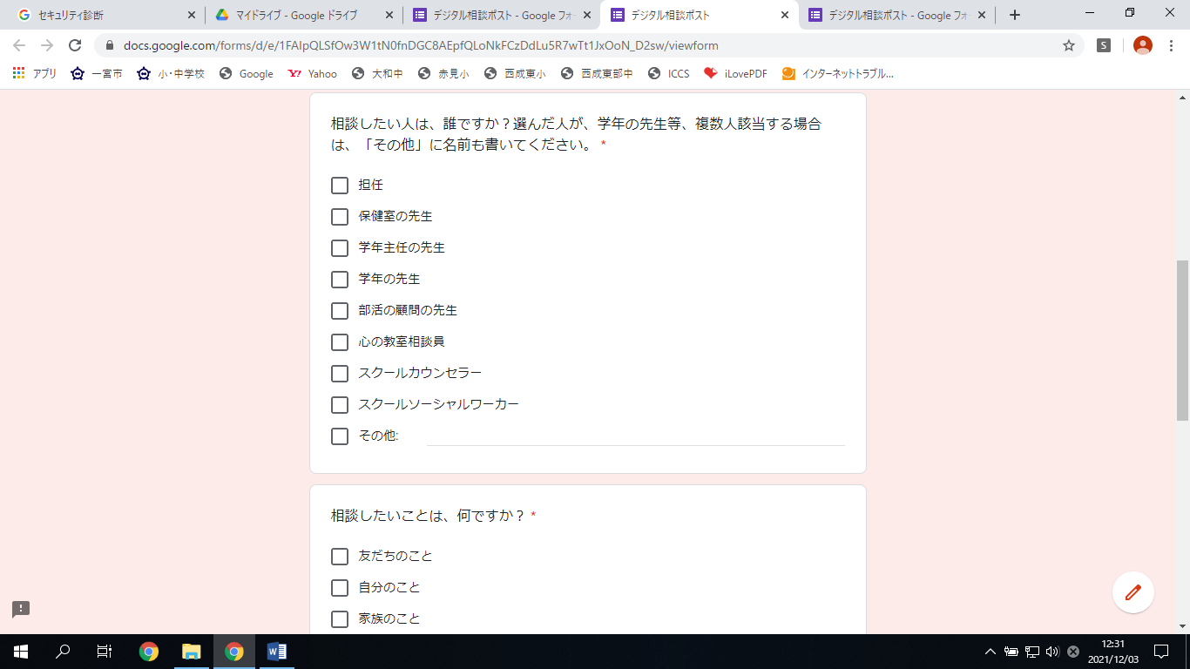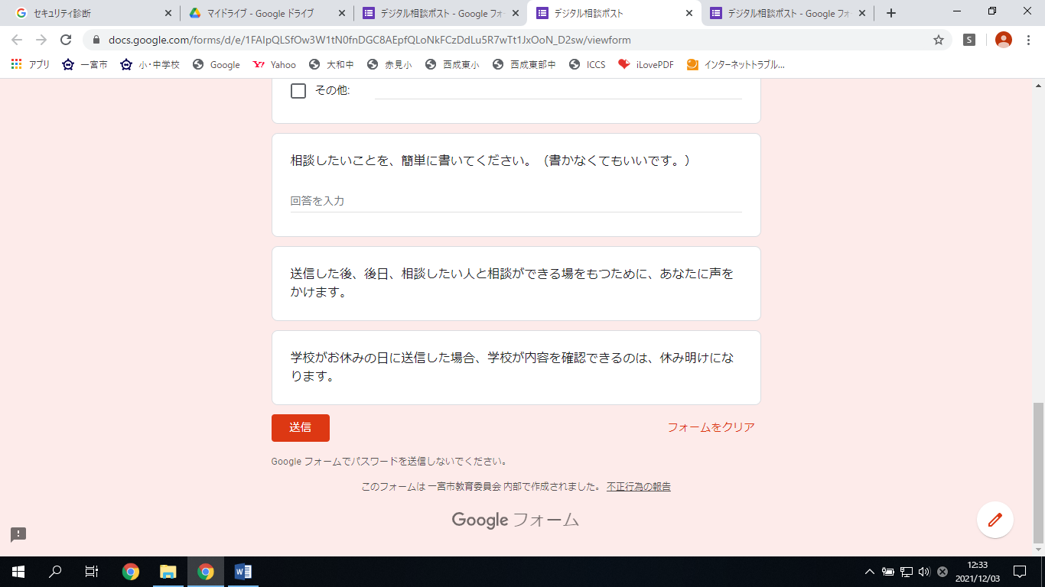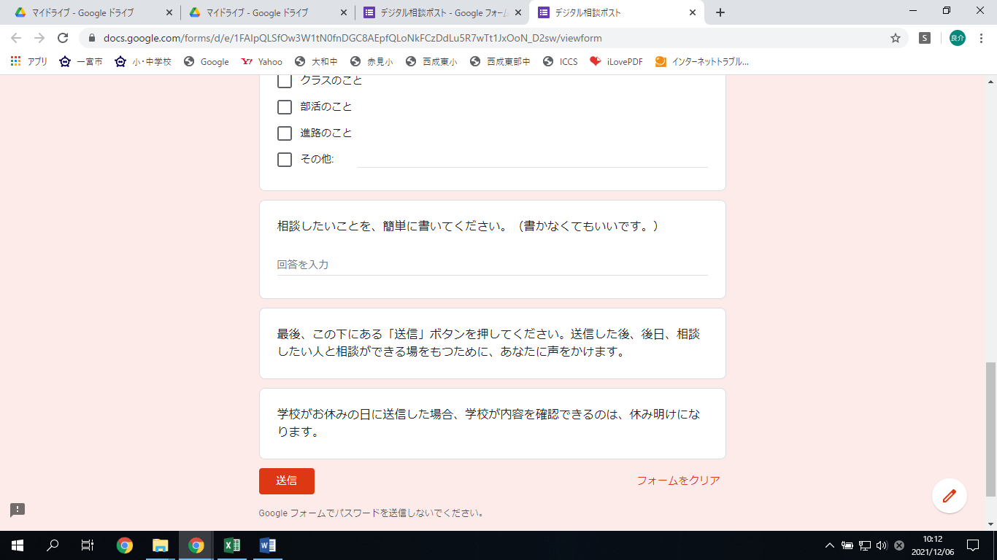

（２）「ほかの相談窓口」・・・・・学校の先生以外に相談する機関を紹介しています。

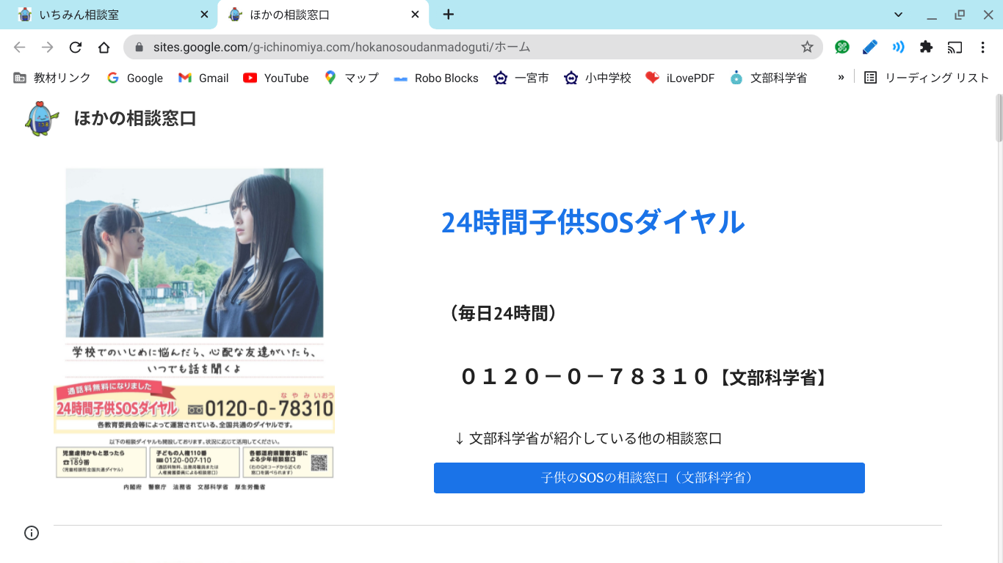

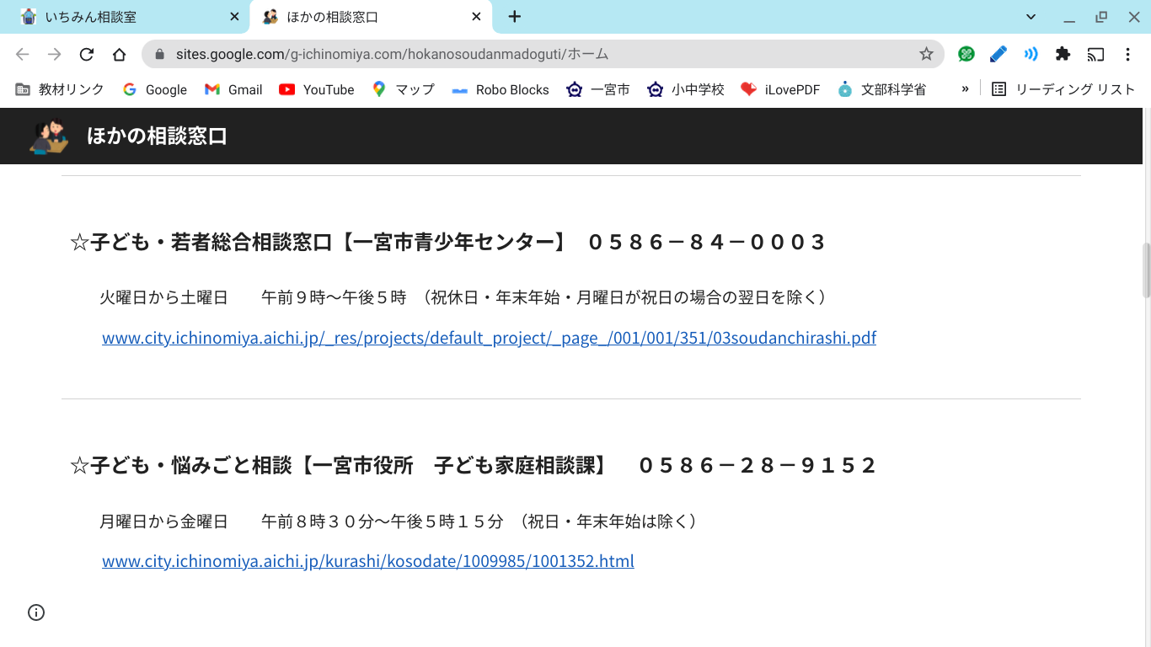







（３）「いちみんアドバイス」

ストレスへの対処方法、ネットやＳＮＳ等に関わるトラブルへの対応方法及び安全に使うための

知識を掲載しているページを紹介しています。

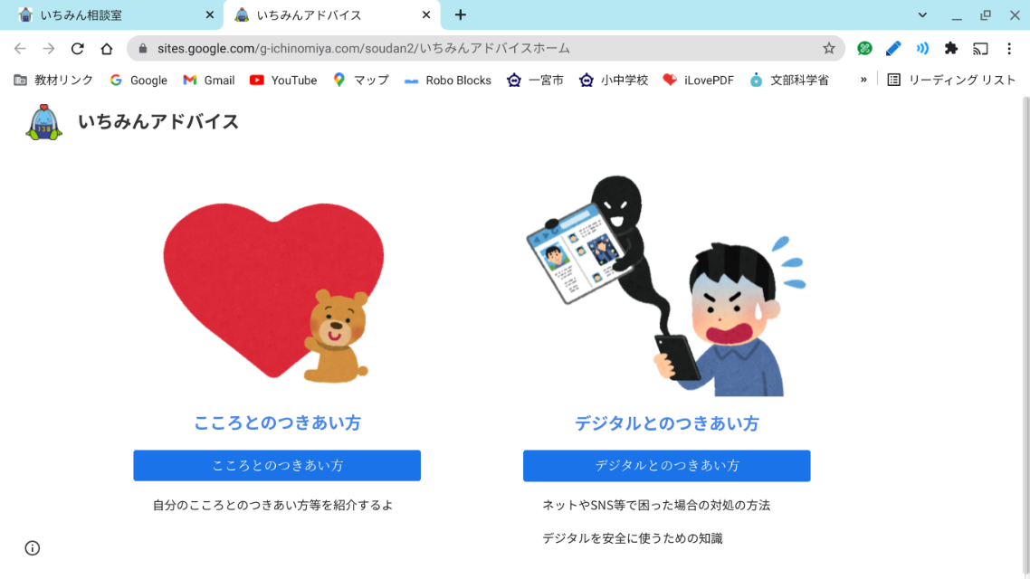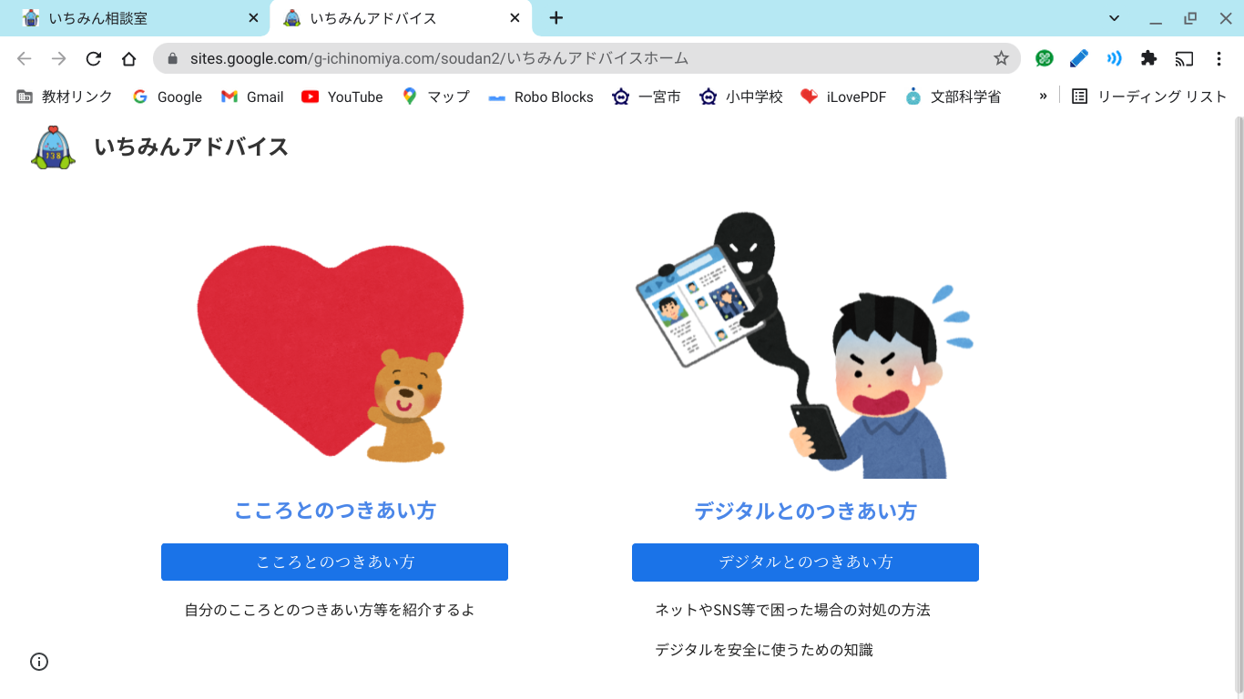

【お問い合わせ】

一宮市教育委員会教育部学校教育課

TEL　0586-85-7073